Министерство здравоохранения Рязанской области
Касимовский филиал ОГБПОУ «Рязанский медицинский колледж»

Методические указания
к выполнению контрольных работ для обучающихся
специальности 33.02.01. Фармация
(среднего профессионального образования базовой подготовки)
ПМ.01. Реализация лекарственных средств и товаров аптечного ассортимента
МДК 01.01. Лекарствоведение (раздел фармакогнозия)

Методические указания разработаны на основе Федерального государственного стандарта(далее-ФГОС) по специальности среднего профессионального образования (далее –СПО)

33.02.01. Фармация

Организация – разработчик: Касимовский филиал ОГБПОУ «Рязанский медицинский коледж»
РАЗРАБОТЧИК
Преподаватель: Н.В.Советникова

РАССМОТРЕНО
На заседании ЦМК общепрофессиональных дисциплин
Протокол №_____ от ___________ г.

ОДОБРЕНО
Методическим советом
Протокол № ____ от ___________г.

Методические указания включают вопросы и задачи по МДК 01.01. Лекарствоведение (раздел фармакогнозия), предусмотренные рабочей программой ПМ. 01. Реализация лекарственных средств и товаров аптечного ассортимента.
Предназначены для формирования у обучающихся специальности 33.02.01. Фармация теоретических знаний по фармакогнозии и выработке навыков практического применения этих знаний.
Оглавление
Выбор номера варианта контрольных работ 4
Рекомендации по оформлению контрольных работ. 4
Образец оформления титульного листа контрольной работы (образец) 5
Контрольная работа № 1. 6
Инструкция: задания выполняются в виде тестов, в которых необходимо указать 1 правильный ответ или дописать. Обязательно указывайте тему. 6
Вариант 1. 7
Вариант 2. 15
Вариант 3. 23
Контрольная работа № 2. 31
Инструкция: 31
Вариант 1. 32
Вариант 2 . 32
Вариант 3 . 32
Список литературы для подготовки контрольной работы 33

Выбор номера варианта контрольных работ

Выполнение контрольной работы осуществляется по вариантам. Номер варианта определяется первой буквой фамилии обучающегося.

Первая буква фамилии обучающихся | Номер варианта
А - З | Вариант № 1
И - М | Вариант № 2
Н - Я | Вариант № 3

Рекомендации по оформлению контрольных работ.
1. Контрольная работа выполняется в ученической тетради. Требования к оформлению титульного листа указаны в приложении 1. при выполнении работы в электронном виде соблюдай те требования: шрифт 14 , Times New Roman, межстрочный интервал 1.
2. Отвечайте на вопросы конкретно, логично, по теме, с выводами и обобщением.

3. В конце контрольной работы укажите используемую литературу.

4. Готовую контрольную работу можно отправить по электронной почте
по адресу e-mail: farmakmk2015@yandex.ru . В теме письма указать название предмета (модуля, МДК), фамилию преподавателя.

Критерии оценки контрольной работы
1. Соответствие содержания теме.
2. Глубина, полнота раскрытия темы.
3. Логика изложения материала.
4. Терминологическая четкость.
5. Уровень навыков самостоятельной работы с литературой.
6. Соблюдение требований к оформлению контрольной работы.
7. Работа, выполненная по другому варианту, не зачитывается.

Контрольная работа не может быть оценена положительно, если в ней поверхностно раскрыты вопросы, допущены принципиальные ошибки, а также при условии механически переписанного материала из учебников или другой литературы. В случае неудовлетворительной оценки контрольная работа направляется студенту для повторного выполнения. К повторно выполненной работе необходимо приложить первую редакцию.

Образец оформления титульного листа контрольной работы (образец)

Министерство здравоохранения Рязанской области
Касимовский филиал ОГБПОУ «Рязанский медицинский колледж»

Контрольная работа № ____
ПМ.01. Реализация лекарственных средств и товаров аптечного ассортимента
МДК 01.01. Лекарствоведение (раздел фармакогнозия)

Выполнила студентка 2 курса
Курс 2 специальность «Фармация» группа ________
Домашний адрес ____________________________________________________________________
____________________________________________________________________

Преподаватель _______________________________________________________

Дата получения работы колледжем _____________________________________
Дата проверки _________________________ оценка ______________________
Подпись преподавателя _______________________________________________

Касимов 2015

Контрольная работа № 1.
ПМ.01. Реализация лекарственных средств и товаров аптечного ассортимента
МДК 01.01. Лекарствоведение (раздел фармакогнозия)

Инструкция: задания выполняются в виде тестов, в которых необходимо указать 1 правильный ответ или дописать. Обязательно указывайте тему.
Пример: Тема «Введение»
1- а
2- б
3- г
4- влажности, 20⁰ С
т.д.

Вариант 1.

Тема «Введение»

Из предложенных вариантов ответов выберите 1 правильный:

- Лекарственное растение — это:
- Растение или его часть, используемые в высушенном или свежем виде в качестве лекарственного средства или для получения лекарственного вещества и разрешенное для использования в установленном порядке.
- Животные организмы или продукты их жизнедеятельности, содержащие биологически активные вещества (БАВ) и используемые с медицинской целью в установленном порядке.
- Растение, содержащее БАВ, действующее на организм человека и животного, используемое для заготовки лекарственного растительного сырья, применяемого с лечебной целью.
- Растение, содержащее высокотоксичные БАВ и в определенных дозах используемое с медицинской целью в установленном порядке.
- Растение, используемое для получения гомеопатических лекарственных средств
2. Листьями в фармацевтической практике называют лекарственное растительное сырье, представляющее собой:
- часть побега, выполнявшую функции фотосинтеза, транскрипции и газообмена
- высушенные, реже свежие листья или отдельные листочки сложного листа.
- высушенные или свежие листья, используемые для медицинских целей.
- боковые, большей частью плоские дорсовентральные органы, состоящие из листовой пластинки, основания и черешка.
- высушенные, реже свежие надземные части травянистых растений.

3. Корневищами в фармацевтической практике называют лекарственное растительное сырье, представляющее собой:
    - Видоизмененные, в основном подземные, побеги многолетних трав, обладающие биологической активностью.
- Высушенные или свежие корневища и их части, собранные осенью или ранней весной, очищенные или отмытые от земли, освобожденные от отмерших частей, остатков стеблей и листьев.
- Куски подземных видоизмененных побегов, собранные осенью или ранней весной, очищенные или отмытые от земли, освобожденные от отмерших и надземных частей и корней.
- Свежие или высушенные осевые органы многолетних растений, имеющие радиальное строение, выполняющие запасающую функцию и обладающие биологической активностью.
- Высушенные корневища и корни многолетних растений, собранные осенью или ранней весной, очищенные или отмытые от земли, освобожденные от остатков стеблей и листьев.

Дописать:
4. Растения, разрешенные к применению с целью лечения уполномоченными на то органами соответствующих стран, получили название ________________( от латинского слова ____________ – аптека).

5. Выделяют _______ основных направления научных работ в фармакогнозии на современном этапе (указать):
______________________________________________________________________________________________________________________________________________________________________________________________________________________________________________________________________________________________________________________________________________________________

Тема « Основы заготовительного процесса лекарственного растительного сырья»

Из предложенных вариантов ответов выберите 1 правильный:

1. Выращивание лекарственных растений в промышленных маштабах по рекомендациям агротехники в данных условиях с целью получения лекарственного растительного сырья
а. размножение
б. селекция
в. культивирование
г. возделывание
2. К заготовке ядовитого лекарственного сырья не допускаются все, кроме
- несовершеннолетних
- прошедших инструктаж
- беременных
- кормящих женщин
3. Как правило, подземные органы заготавливают:
- В период плодоношения.
- В период бутонизации.
- Весной в период сокодвижения.
- В период цветения.
- Осенью в конце вегетации или ранней весной в начале вегетации.
4. Для сушки травы, содержащей эфирное масло, выбирают следующие условия:
а. На солнце.
б. На чердаке под железной крышей.
в. В сушилках при 50—60 °С.
г. В сушилках при 35—40 °С.
д. В сушилках при 80-90 °С.
5.Окончание сушки плодов определяют по следующему признаку:
а. Плодоножка с треском ломается.
б. При сжимании плоды в руке измельчаются, крошатся.
в. При сжимании плоды в руке образуют комок.
г. При сжимании плоды в руке не образуют плотного комка,
легко рассыпаются.
д. При сжимании в руке плоды не пачкают ладони.
6. Окончание сушки корневищ определяют по следующему признаку:
а. Корневища становятся легкими.
б. Корневища становятся дряблыми, эластичными.
в. Корневища ломаются с характерным треском.
г. Надземная часть легко отделяется от корневищ.
д. Корневища на изломе темнеют.
7. Вид сушки, которую проводят под навесами, под тенью деревьев, в чистых проветриваемых чердачных помещениях под железной или шиферной крышей:
- Тепловая сушка
- Воздушно-тепловая
- конвективная сушка
- Сублимационная сушка
8. Обычно сыпучее сырье (почки, плоды, семена, листья) упаковывают:
- насыпью
- в мешки
- в банки
- прессуют
9. При нормальных условиях хранения в среднем срок годности для листьев, трав, цветков составляет
- 2-3 года
- 3-4 года
- 4-5 лет
- не граничено
10. Ядовитое и сильнодействующее растительное сырье хранят:
- на стелажах
- в чистых шкафчиках
- в шкафчиках под замком
- в сейфах
11. НД, который содержит сведения, определяющие технические требования и качество, методы испытаний, условия хранения и сроки годности ЛРС:
- Государственные стандарты (ГОСТ)
- фармакопейные статьи (ФС)
- фармакопейные статьи предприятий (ФСП)
- международные требования, суммированные в различных документах (GMP)

12. Наиболее характерными и опасными чужеродными химическими веществами, которые могут быть обнаружены в лекарственном растительном сырье, являются (дописать): ____________________,____________________,_______________.
13. Для увлажнения пересушенного растительного сырья, его выдерживают в помещении с повышенной ___________________ в течение _______________.

Тема «Анализ лекарственного растительного сырья»

1. Под подлинностью лекарственного растительного сырья понимают соответствие
- числовым показателям
- срокам годности
- срокам заготовки
- основному действию
- сырья своему наименованию

2. Под доброкачественностью лекарственного растительного сырья понимают соответствие сырья
- срокам годности
- содержанию действующих веществ
- своему наименованию
- содержанию примесей
- всем требованиям нормативной документации

3. Недопустимой примесью к лекарственному растительному сырью являются
- земля, песок, мелкие камни
- части других неядовитых растений
- кусочки стекла
- кусочки одревесневших стеблей
- части сырья, утратившие свой цвет

4. Минеральная примесь в лекарственном растительном сырье
- земля, стекло, мелкие камешки, песок, пыль
- примесь любых веществ минерального происхождения
- комочки земли, мелкие камешки, песок
- осадок, полученный после взмучивания навески сырья с 10 мл воды
- остаток после сжигания и последующего прокаливания навески сырья

8. К органолептическим признакам сырья относятся:
- характер излома
- результаты качественных реакций
- форма
- цвет излома
- характер жилкования

Тема « Прием лекарственного растительного сырья»
Из предложенных вариантов ответов выберите 1 правильный:

- Любое сырье на стадии предварительного анализа бракуется в следующих случаях, кроме:
- При наличии устойчивого постороннего запаха, не исчезающего при проветривании;
- При наличии устойчивого постороннего запаха, исчезающего при проветривании;
- При засорении сырья ядовитыми растениями;
- При наличии битого стекла
2. После соответствующей обработки к медицинскому применению допускается сырье только
- 1-й степени зараженности
- 2-й степени зараженности
- 3-й степени зараженности
- 4-й степени зараженности
3. Подлинность - это
            - соответствие сырья своему наименованию
            - соответствие сырья своему производящему растению
            - соответствие сырья своему наименованию и принадлежность его к соответствующему производящему растению
            - соответствие сырья всем требованиям НД
            - отсутствие в сырье недопустимых примесей
4. В сырье «плоды» обычно :
- не ограничивается содержание плодоножек
- не ограничивается содержание незрелых плодов
- ограничивается содержание плодоножек
- ограничивается содержание поврежденных плодов

5. Дописать: ЛРС, поступающее в аптеку от сборщиков, подвергается ___________________________.

Тема «Лекарственное растительное сырье, применяемое при заболеваниях различной этиологии».

- У горца змеиного в качестве сырья заготавливают:
- radices
- rhizomata et radices
- rhizomata
- folia
- Содержание дубильных веществ в сырье по ГФ ХI определяют:
- фотоэлектроколориметрически
- гравиметрически
- спектрофотометрически
- перманганатометрически
- При рассмотрении листа с поверхности видны клетки эпидермиса с верхней стороны с мало извилистыми стенками, с нижней - с более извилистыми. Устьица многочисленные с обеих сторон листа, окружены 3 (реже 4) околоустьичными клетками, из которых одна обычно мельче других (анизоцитный тип). Волоски многочисленные, двух типов - простые и головчатые. Простые волоски тонкостенные, одни из них 2-3-клеточные, небольшие, другие - многоклеточные, очень крупные. Головчатые волоски с длинной многоклеточной ножкой и 4-8-клеточной (изредка 1-2-клеточной) железистой головкой. В мезофилле листа содержатся одиночные призматические кристаллы оксалата кальция; нередко встречаются кристаллы в виде крестообразных сростков или тупоконечных друз. В крупных жилках имеются удлиненно-овальные клетки, заполненные кристаллическим песком. В молодых листьях содержатся только мелкие, едва заметные призматические кристаллы, расположенные вблизи жилок. Это микроскопическое исследование:
- дурмана
- белены
- термопсиса
- красавки
- Наличие алкалоидов в сырье можно доказать с помощью реактива:
- Драгендорфа
- Паули
- Стиасли
- Раймонда

- Представлен микропрепарат
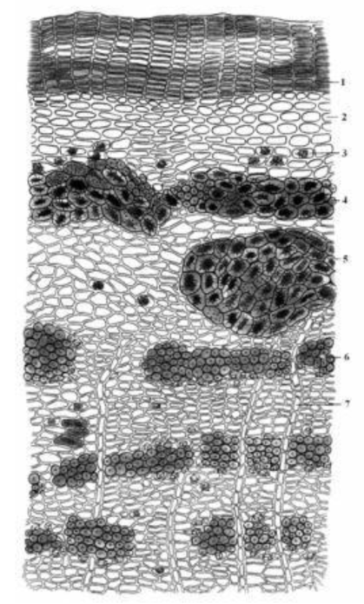

а. корневище лапчатки прямостоячей
б. коры дуба
в. плоды черники
г. корень алтея

6. Корни Аралии заготавливают:
- осенью, выкапывая лопатами корни толщиной 1-3 см. выкопанные корни тщательно очищают от земли и других примесей
- в течение всего года, предварительно скашивая надземную часть. корни выпахивают плугом или выкапывают вручную, отряхивая от земли,очищают от примесей и сушат
- в. осенью или ранней весной. обрезают надземную часть, очищают от примесей и тщательно моют.

7. У растения Panax ginseng сырьем является:
- fructus
- folia
- radix
- flos
8. БАВ лекарственных растений, обладающих вяжущим и противовоспалительным действием:
- сапонины
- антрагликозиды
- дубильные вещества
- алкалоиды.
9. Обильная пена при интенсивном встряхивании водного извлечения из сырья свидетельствуют о возможном присутствии:
- полисахаридов
- жирного масла
- лигнанов
- сапонинов
10. Сырьё Vaccinium myrtillus:
- кора
- плоды
- листья
- побеги

Сделайте правильное соответствие:
11.лен культурный
12. дурман обыкновенный
13. аралия манчжурская
14. Бузина
15. Ольха серая
А)  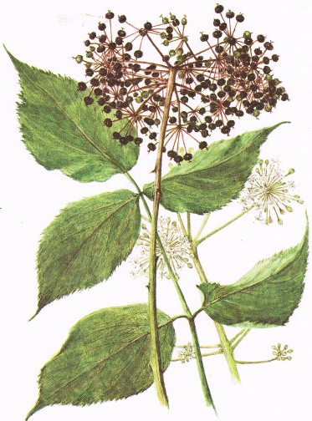 | Б)  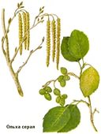 | В)  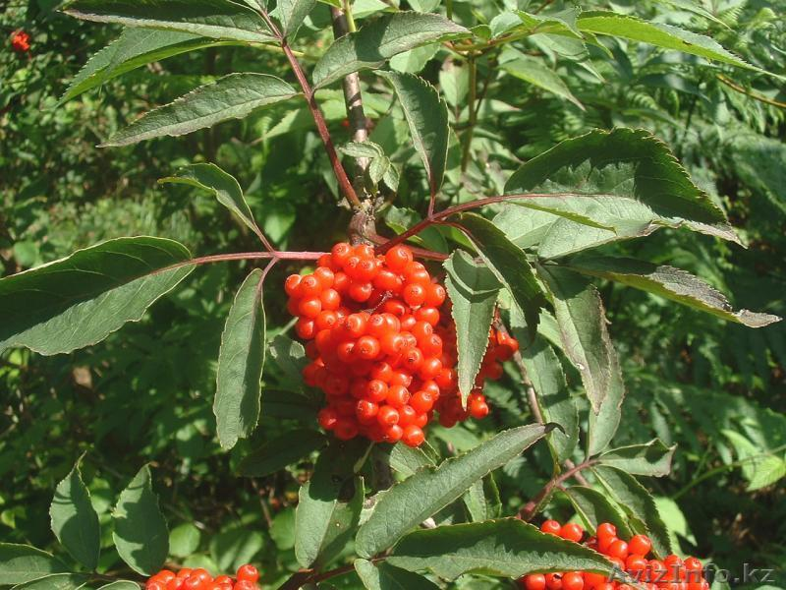
Г)  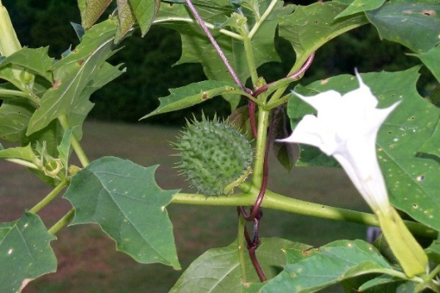 | Д)  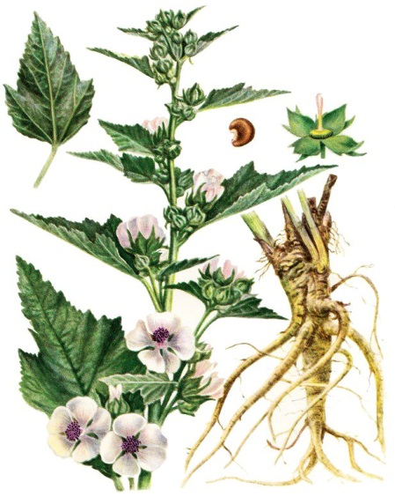 | 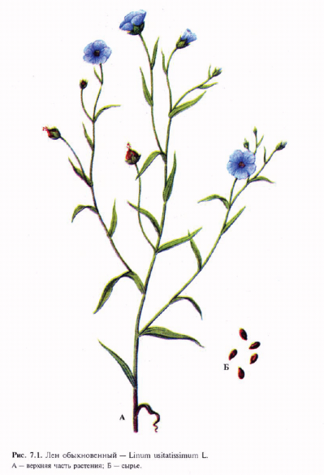  Е)

Вариант 2.

Тема «Введение»
Из предложенных вариантов ответов выберите 1 правильный:

1. Лекарственное растительное сырье — это:
- Растение, содержащее БАВ, действующее на организм человека и животного, применяемое с лечебной целью.
- Продукты растительного происхождения, применяемые с лечебной целью и разрешенные для использования в установленном порядке.
- Высушенные части растений, используемые для приготовления настоев и отваров.
- Высушенные и измельченные, с части лекарственных растений,
упакованные в потребительскую упаковку.
д. Цельные лекарственные растения или их части, используемые в высушенном или свежем виде в качестве лекарственного средств или для получения лекарственного вещества и препаратов и разрешенные для использования в установленном порядке

2. Травами в фармацевтической практике называют лекарственное растительное сырье, представляющее собой:
    - Стебли с расположенными на них листьями, почками и цветками, используемые для получения лекарственных средств.
- Цветущие верхушки растений.
в. Высушенные или свежие надземные части цветковых растений, иногда с бутонами и незрелыми плодами.
г.Высушенные или свежие надземные части травянистых растений, состоящие из стеблей с листьями и цветками, отчасти бутонами и незрелыми плодами.
д. Всю надземную часть травянистых растений, собранную во время цветения

3. Корнями в фармацевтической практике называют лекарственное растительное сырье, представляющее собой:
- Высушенные, реже свежие подземные органы древесных растений.
- Высушенные или свежие органы растений, растущие верхушкой, имеющие радиальное строение, не несущие листьев, почек, репродуктивных органов.
- Высушенные, реже свежие цельные или в кусках корни многолетних растений, собранные осенью или ранней весной, очищенные или отмытые от земли, освобожденные от отмерших частей, остатков стеблей и листьев.
- Высушенные корни травянистых растений, собранные осенью или ранней весной, отмытые от земли и освобожденные от надземных частей.
- Куски подземных видоизмененных побегов, собранные осенью или ранней весной, отмытые от земли и освобожденные от надземных частей.

Дописать:
4. Главнейшие из официнальных растений включаются в ________________.
Такие растения называются ________________.
5. В задачи фармакогнозии входят:
___________________________________________________________________________________________________________________________________________________________________________________________________________________________________________________________________

Тема « Основы заготовительного процесса лекарственного растительного сырья»

Из предложенных вариантов ответов выберите 1 правильный:

1. Заготовка лекарственного сырья культивируемых растений имеет ряд преимуществ перед сбором на диких зарослях, все кроме:
- зависимость объема заготовок от сроков восстановления зарослей;
- увеличение урожайности за счет агротехники и селекции;
- улучшение качества сырья за счет сбора сырья в оптимальные сроки и обеспечения рациональных условий сушки;
- возможность планирования объема заготовок по потребности в лекарственном растительном сырье;
2. Пропаганда сознательного отношения к природе, в которой должны принимать участие работники аптек всех рангов через средства массовой информации, рекламу
- Воспитательные мероприятия
- Исследовательские мероприятия
- Законодательно-правовые мероприятия
- Технические мероприятия
3. Тератогенное действие-
- действие, способное вызывать гибель эмбрионов
- действие, повреждающее зародыш действие с возникновением аномалий и пороков развития
- действие, способное вызвать наследственные изменения
г. действие, способное нарушить морфологию и функции половых желез и генеративных клеток
4. Для большинства лекарственных растении лучшее время сбора приходится на
- 6- 10 часов
- 10-13 часов
- 13-18 часов
- 18-20 часов
5. Как правило, листья заготавливают:
а. В период плодоношения.
б. В начале вегетации.
в. Весной в период сокодвижения.
г. В период цветения.
д. Осенью в конце вегетации.
6. Для сушки листьев, содержащих гликозиды, выбирают следующие условия:
          - На солнце.
          - В подвале.
          - В сушилках при 50—60 °С.
          - В сушилках при 35—40 °С.
          - В сушилках при 80—90 °С.
7. Для сушки травы, содержащей гликозиды, выбирают следующие условия:
- На солнце.
- В подвале
- В сушилках при 50—60 °С.
- В сушилках при 35—40 °С.
- В сушилках при 80—90 °С
8.Окончание сушки корней определяют по следующему признаку:
а. Корни на изломе темнеют.
б. Корни становятся дряблыми, эластичными.
в. Земля легко отделяется от корней.
г. Корни ломаются с характерным треском.
д. Корни становятся легкими.
9. Вид сушки, при которой в качестве теплоносителя используют нагретый
воздух или инертные газы, а влага из сырья удаляется в виде пара
- Тепловая сушка
- Воздушно-тепловая
- конвективная сушка
- Сублимационная сушка
10. Для упаковки семян, плодов, измельченных подземных
органов, коры используют.
- насыпью
- мешки
- в банки
- прессуют
11. Оптимальная влажность для помещений склада
- около 5 %
- около 7%
- около 13 %.
- около 20 %

Дописать:
12. Повторные заготовки на участке сбора лекарственного растительного сырья возможны для подземных органов ____________________, для трав — __________________, для листьев, цветков, плодов - ____________.
13. Если содержание влаги в растительном сырье превышает требования НД, то сырье _______________, раскладывая _____________ слоем, в сухих, хорошо проветриваемых помещениях или в сушилках.

Тема «Анализ лекарственного растительного сырья»

Из предложенных вариантов ответов выберите 1 правильный:

1. К органолептическим признакам сырья относятся:
            - характер излома
            - результаты качественных реакций
            - форма
            - цвет излома
            - характер жилкования

2. К микроскопическим признакам сырья относятся:
            - запах
            - кристаллические включения
            - цвет на изломе
            - форма
            - характер поверхности
3. Цвет излома определяют для лекарственного растительного сырья:
            - корни
            - коры
            - травы
            - листья
            - цветки
4. Цвет поверхности снаружи определяют для лекарственного растительного сырья:
            - листья
            - корни
            - луковицы
            - цветки
            - коры
5. Доброкачественность - это
            - соответствие сырья своему наименованию
            - соответствие сырья всем требованиям НД
            - соответствие сырья своему наименованию и принадлежность его к соответствующему производящему растению
            - отсутствие в сырье недопустимых примесей, количество допустимых примесей не должно превышать нормы, указанные в НД
            - отсутствие в сырье недопустимых примесей

Тема « Прием лекарственного растительного сырья»

Из предложенных вариантов ответов выберите 1 правильный:

1. Любое сырье на стадии предварительного анализа бракуется в следующих случаях, кроме:
- При наличии устойчивого постороннего запаха, не исчезающего при проветривании;
- При наличии устойчивого постороннего запаха, исчезающего при проветривании;
- При засорении сырья ядовитыми растениями;
- При наличии битого стекла
2. Цветками в фармацевтической практике называют
            - высушенные отдельные цветки
            - видоизмененные генеративные побеги
            - видоизменённые вегетативные побеги
            - лекарственное сырьё, представляющее собой высушенные отдельные цветки или соцветия, а также их части
            - высушенные соцветия или их части
3. Под подлинностью лекарственного растительного сырья понимают соответствие
            - числовым показателям
            - срокам годности
            - срокам заготовки
            - основному действию
            - сырья своему наименованию
4. В сырье «плоды» обычно :
- не ограничивается содержание плодоножек
- не ограничивается содержание незрелых плодов
- ограничивается содержание плодоножек
- ограничивается содержание поврежденных плодов
5. Дописать: ЛРС, поступающее в аптеку от сборщиков, подвергается ____________________________ .

Тема «Лекарственное растительное сырье, применяемое при заболеваниях различной этиологии»

- Местами обитания лапчатки прямостоячей являются:
- заливные луга
- светлые леса (поляны,опушки,вырубки)
- разнотравные степи
- растет вблизи жилья как сорняк
- Кора дуба используются как средство
- мочегонное
- вяжущее наружное
- слабительное
- отхаркивающее
- При рассмотрении листа с поверхности видны клетки эпидермиса с извилистыми боковыми стенками и складчатой кутикулой. Устьица многочисленные, окружены 3-4 околоустьичными клетками, из которых одна значительно мельче других (анизоцитный тип), преобладают на нижней стороне листа. Волоски редкие, головчатые и простые. Головчатые волоски двух типов: с длинной многоклеточной ножкой и одноклеточной головкой, с одноклеточной ножкой и многоклеточной (из 4-6 клеток) головкой. Простые волоски 2-3-(реже 6)-клеточные, с тонкими стенками. В губчатой паренхиме видны овальные клетки, заполненные мелким кристаллическим песком оксалата кальция. При малом увеличении они имеют вид темных, почти черных пятен, при большом - сероватые с различимой кристаллической зернистостью. Очень редко в центре клетки с кристаллическим песком можно различить друзы или призматические кристаллы оксалата кальция. Это микроскопическое исследование:
- дурмана
- белены
- термопсиса
- красавки
- Согласно требованиям ГФ ХI, в листьях красавки определяют содержание:
- атропина
- суммы алкалоидов в пересчете на гиосциамин
- гиосциамина
- экстрактивных веществ, извлекаемых водой

- Представлен микропрепарат
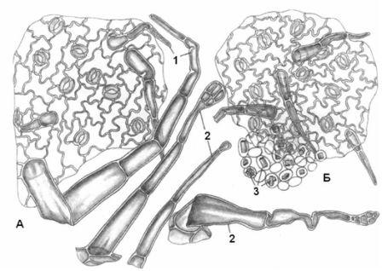
а. листа белены
б. корневище лапчатки прямостоячей
в. коры дуба
г. корень алтея

- У заманихи высокой в качестве сырья используют:
- плоды
- корни
- листья
- корневища с корнями
- Препараты корня аралии маньчжурской отпускаются:
- Без рецепта врача
- По рецепту врача
- В зависимости от лекарственной формы
- У растения Quercus robur сырьем являются:
- корни
- плоды
- коры
- цветки
- Препараты левзеи обладают действием
- кардиотоническим
- диуретическим
- тонизирующим
- желчегонным
10. Сырьё, содержащее дубильные вещества, хранят
- по списку Б
- по общему списку
- по общему списку отдельно
- по списку А

Сделайте правильное соответствие:
- алтей лекарственный
- черника
- женьшень
- череда
- бадан толстолистный

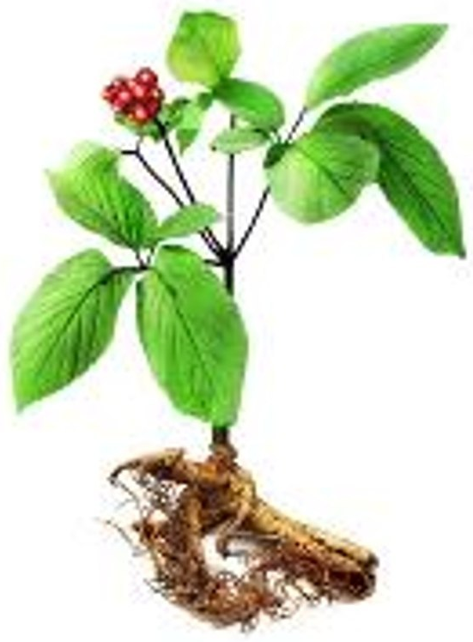  А) | 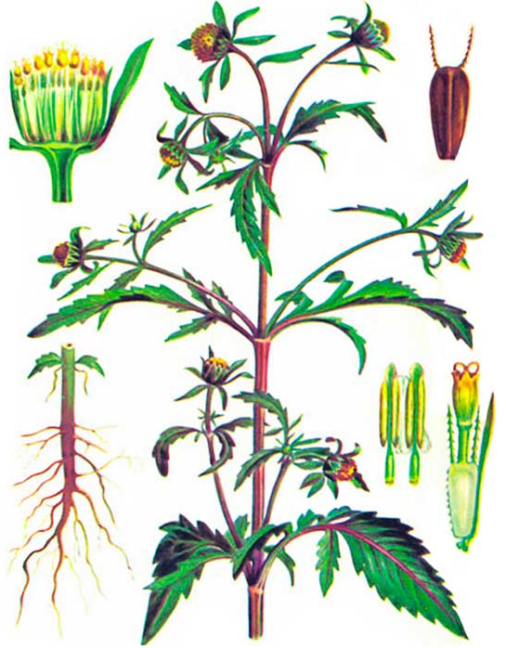  Б) | В)
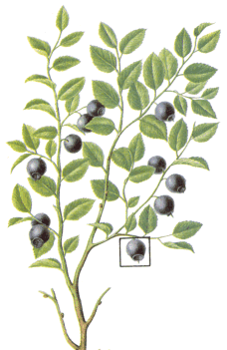  Г) | Д) 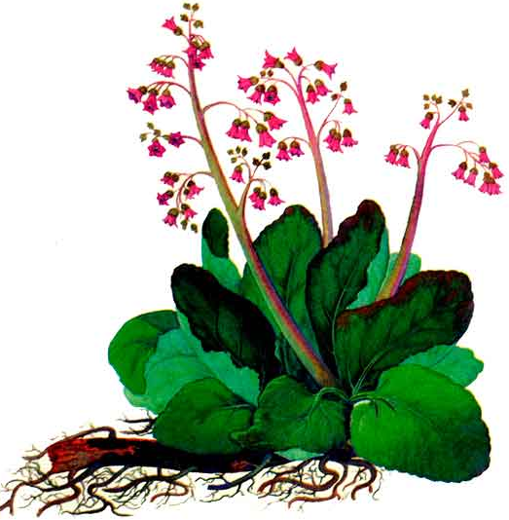 | Е)  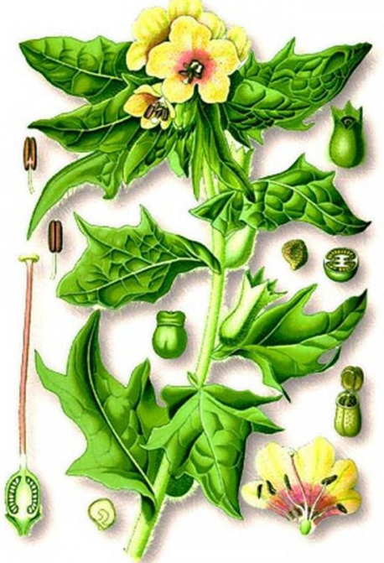

Вариант 3.

Тема «Введение»
Из предложенных вариантов ответов выберите 1 правильный:

1. Лекарственное растение — это:
- Растение или его часть, используемые в высушенном или свежем виде в качестве лекарственного средства или для получения лекарственного вещества и разрешенное для использования в установленном порядке.
- Животные организмы или продукты их жизнедеятельности, содержащие биологически активные вещества (БАВ) и используемые с медицинской целью в установленном порядке.
- Растение, содержащее БАВ, действующее на организм человека и животного, используемое для заготовки лекарственного растительного сырья, применяемого с лечебной целью.
- Растение, содержащее высокотоксичные БАВ и в определенных дозах используемое с медицинской целью в установленном порядке.
- Растение, используемое для получения гомеопатических лекарственных средств

2. Цветками в фармацевтической практике называют лекарственное

растительное сырье, представляющее собой:
а. Органы размножения покрытосеменных растений, являющиеся укороченным побегом. Стебли с расположенными на них листьями, почками и цветками, используемые для получения лекарственных средств.
б. Цветущие верхушки растений.
в. Высушенные, реже свежие отдельные цветки или соцветия и их части.
г. Высушенные, реже свежие соцветия, являющиеся побегами или системой видоизмененных побегов, несущих цветки.
д. Высушенные специализированные побеги, состоящие из цветоножки, цветоложа, околоцветника, андроцея и генецея.
3. Плодами в фармацевтической практике называют лекарственное растительное сырье, представляющее собой:
а. Простые и сложные, а также ложные плоды, соплодия и их части.
б . Многосеменные одногнездные плоды, образованные одним плодолистиком.
в. Одногнездные сухие плоды, образованные плодолистиком.
г. Многосеменные плоды с сочным околоплодником.
д. Высушенные органы размножения растений, заключающие
семена.
Дописать:
4. Составная часть аналитической нормативной документации, которая устанавливает требования к лекарственному растительному средству, его упаковке, условиям и срокам хранения и методам контроля качества лекарственного средства- ________________________________.
5. Выделяют _______ основных направления научных работ в фармакогнозии на современном этапе (указать):
_______________________________________________________________________________________________________________________________________________________________________________________________________________________________________________________________________________________________________________________________________________

Тема « Основы заготовительного процесса лекарственного растительного сырья»

Из предложенных вариантов ответов выберите 1 правильный:

1. Обоснованное планирование заготовок, что создает условия для восстановления дикорастущих зарослей лекарственных растений, специальную подготовку сезонных сборщиков и закрепление за ними индивидуальных промысловых площадей
- Воспитательные мероприятия
- Исследовательские мероприятия
- организационые мероприятия
- Технические мероприятия
2. Гонадотоксическое действие-
- действие, способное вызывать гибель эмбрионов
- действие, повреждающее зародыш действие с возникновением аномалий и пороков развития
- действие, способное вызвать наследственные изменения
г. действие, способное нарушить морфологию и функции половых желез и генеративных клеток
3. Качество ЛРС в первую очередь определяется содержанием
- БАВ
- витаминов
- сапонинов
- гликозидов
4. Как правило, почки заготавливают:
а. В период плодоношения.
б. Ранней весной, до распускания.
в. В конце вегетации.
г. В период цветения.
д. Осенью в конце вегетации
5. Для сушки почек выбирают следующие условия:
а. В подвале.
б. На чердаке под железной крышей.
в. В сушилках при 50-60 °С.
г. Под навесами, на открытом воздухе.
д. В сушилках при 35—40 °С.
6. Для сушки листьев, содержащих эфирное масло, выбирают следующие условия:
а. На солнце.
б. На чердаке под железной крышей.
в. В сушилках при 50—60 °С.
г. В сушилках при 35—40 °С.
д. В сушилках при 80-90 °С.
7. Окончание сушки листьев определяют по следующему признаку:
а. Главная жилка гнется, но не ломается.
б. Листовая пластинка становится желтоватой.
в. При сжимании в руке листья не пачкают ладони.
г. Главная жилка на изломе темнеет.
д. Главная жилка с треском ломается.
8. Сушка, которая проводится на открытом воздухе непосредственно под
лучами солнца или в специально оборудованных сушилках, снабженных
дополнительными рефлекторами:
- Тепловая сушка
- Воздушно-тепловая
- солнечная
- Сублимационная сушка
9. Масса растительного сырья в деревянных ящиках не должна превышать
- 5 кг
- 10 кг
- 20 кг
- 30 кг
12. Оптимальная температура для помещений склада
- 0 -4 °С
- 5-10°С
- 10 -12 °С
- 13-15°С
11. НД, который разрабатывается для лекарственного растительного сырья серийногопроизводства, разрешенного для медицинского применения и включенного в Государственный реестр
- Государственные стандарты (ГОСТ)
- фармакопейные статьи (ФС)
- фармакопейные статьи предприятий (ФСП)
- международные требования,суммированные в различных документах (GMP)
Дописать:
10. Надземные части растений (трава, листья, цветки, плоды) следует coбирать в_____________ погоду, после испарения росы ( __________________) и до появления вечерней росы (до ____________),
11. Доведение сырья до соответствия с требованиями
НД включает __________________ или ________________________,________________________ и измельчение.

Тема «Анализ лекарственного растительного сырья»

Из предложенных вариантов ответов выберите 1 правильный:

1. Подлинность - это
            - соответствие сырья своему наименованию
            - соответствие сырья своему производящему растению
            - соответствие сырья своему наименованию и принадлежность его к соответствующему производящему растению
            - соответствие сырья всем требованиям НД
            - отсутствие в сырье недопустимых примесей
2. Допустимые примеси:
            - стекло
            - части ядовитых растений
            - другие части производящего растения
            - помёт грызунов
            - помёт птиц
3. Недопустимые примеси:
- песок
- пыль
- части других растений
- другие части растения
- части других ядовитых растений
4. К макроскопическим признакам относятся:
            - строение эпидермы
            - форма края
            - кристаллические включения
            - результаты качественных реакций
            - строение пробки
5. Минеральная примесь в лекарственном растительном сырье
            - земля, стекло, мелкие камешки, песок, пыль
            - примесь любых веществ минерального происхождения
            - комочки земли, мелкие камешки, песок
            - осадок, полученный после взмучивания навески сырья с 10 мл воды
            - остаток после сжигания и последующего прокаливания навески сырья

Тема « Прием лекарственного растительного сырья»

Из предложенных вариантов ответов выберите 1 правильный:

1. Любое сырье на стадии предварительного анализа бракуется в следующих случаях, кроме:
- При наличии устойчивого постороннего запаха, не исчезающего при проветривании;
- При наличии устойчивого постороннего запаха, исчезающего при проветривании;
- При засорении сырья ядовитыми растениями;
- При наличии битого стекла
2. Цветками в фармацевтической практике называют
            - высушенные отдельные цветки
            - видоизмененные генеративные побеги
            - видоизменённые вегетативные побеги
            - лекарственное сырьё, представляющее собой высушенные отдельные цветки или соцветия, а также их части
            - высушенные соцветия или их части
3. Доброкачественность - это
            - соответствие сырья своему наименованию
            - соответствие сырья всем требованиям НД
            - соответствие сырья своему наименованию и принадлежность его к соответствующему производящему растению
            - отсутствие в сырье недопустимых примесей, количество допустимых примесей не должно превышать нормы, указанные в НД
            - отсутствие в сырье недопустимых примесей
4. В сырье «плоды» обычно :
- не ограничивается содержание плодоножек
- не ограничивается содержание незрелых плодов
- ограничивается содержание плодоножек
- ограничивается содержание поврежденных плодов
5.Дописать: ЛРС, поступающее в аптеку от сборщиков, подвергается ____________________________

Тема «Лекарственное растительное сырье, применяемое при заболеваниях различной этиологии»
- Местами обитания черники обыкновенной являются:
- заросли кустарника по берегам рек и озер
- долины рек и ручьев, сырые леса
- хвойные и смешанные леса
- горные склоны
- На поперечном срезе виден бурый пробковый слой из многочисленных рядов клеток. В наружной коре находятся друзы оксалата кальция, группы каменистых клеток и на некотором расстоянии от пробки тангетально расположенный механический пояс, состоящий из чередующихся групп лубяных волокон и каменистых клеток. В наружной коре по направлению от пояса внутрь разбросаны группы волокон и каменистых клеток. Некоторые клетки паренхимы содержат флобафены в виде включений красно-бурого цвета. Во внутренней коре многочисленные тангетально вытянутые группы лубяных волокон с кристаллоносной обкладкой, расположенных параллельными концентрическими поясами. Между группами волокон проходят однорядные сердцевинные лучи. Это описание анатомического строения сырья:
- змеевика
- сумаха
- дуба
- крушины
- Листья дурмана обыкновенного сушат при температуре:
- 50-60⁰ С
- 40-50⁰ С
- 80-90⁰ С
- Искусственную сушку не используют
- Препараты красавки обладают свойством
- отхаркивающим
- противокашлевым
- кардиотоническим
- спазмолитическим

- Представлен микропрепарат
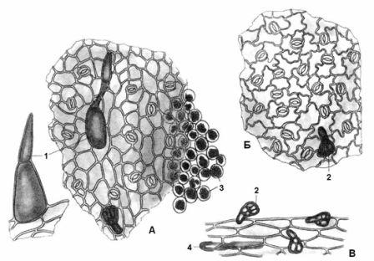

а. листа белены
б. корневище лапчатки прямостоячей
в. коры дуба
г. дурмана обыкновенного
- Корневище горизонтальное, прямое иногда ветвящиеся, с многочисленными корнями. Длина корневища до 5 см, толщина до 2 см. Поерхность морщинистая, серовато-белая, излом ровный, желтовато-бурый, в центре имеется полость. Корни тонкие, длиной до 35 см, толщиной 1-2 мм, цилиндрические, шероховатые, узловатые, ломкие, желтоватые, в изломе беловатые. Вкус горьковатый. Это описание сырья:
- заманихи высокой
- синюхи голубой
- аралии высокой
- левзие сафлоровидной
- Лекарственное растительное сырье родиола розовая обладает действием
- общетонизирующим
- потогонным
- гипотоническим
- кровоостанавливающим
- У растения Tilia cordata сырьем являются:
- корни
- корневища
- листья
- цветки
- Препарат «Сапарал» получают из сырья:
- солодки голой
- аралии манчжурской
- синюхи голубой
- малины

10. Сырьё, содержащее дубильные вещества, хранят
- по списку Б
- по общему списку
- по общему списку отдельно
- по списку А

Сделайте правильное соответствие:
- дуб
- белена черная
- элеутероккок
- кровохлебка лекарственная
- родиола розовая
А)  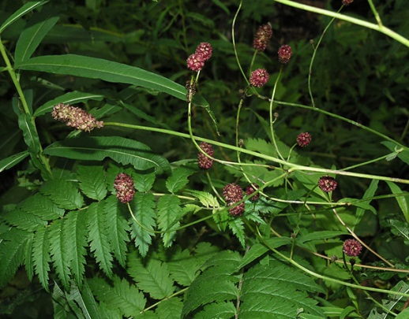 | Б)  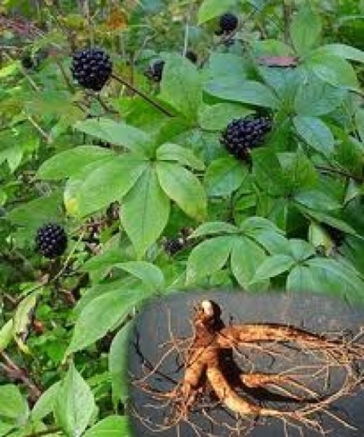 | 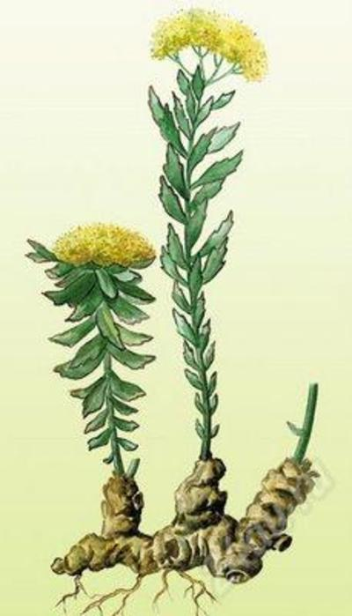  В)
Г)  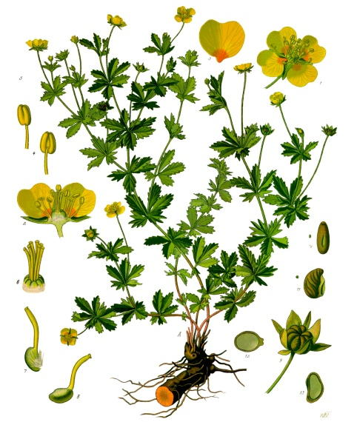 | Д) | Е) 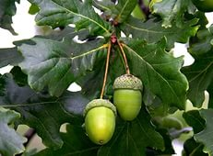

Тема «Лекарственное растительное сырье, применяемое при заболеваниях различной этиологии»

Контрольная работа № 2.
ПМ.01. Реализация лекарственных средств и товаров аптечного ассортимента
МДК 01.01. Лекарствоведение (раздел фармакогнозия)

Инструкция:
Для выполнения заданий рекомендуется использовать Государственную Фармакопею XI том 1 и 2, а также текст лекции, основную и дополнительную литературу (электрон. учеб-ки: Муравьева Д.А. Фармакогнозия, .; Муравьева Д.А. Самылина И.А. Фармакогнозия, 2002 г.).
Задания выполняются строго по алгоритму!
- латинское, русское название лекарственного сырья, производящего растения, семейства;
- ботаническое описание растения,
- местообитание;
- правила заготовки и сушки лекарственного растительного сырья;
- вид лекарственного сырья;
- внешние признаки лекарственного растительного сырья (по ГФ XI);
- химический состав лекарственного сырья;
- основные пути использования лекарственного сырья в медицинской практике;
- хранение лекарственного растительного сырья;
- отпуск лекарственного растительного сырья (рецептурный, безрецептурный).

Вариант 1.

Тема «Лекарственное растительное сырье»

Задание 1. Дайте характеристику алтея лекарственного по вышеуказанному плану.
Задание 2. Дайте характеристику красавки по вышеуказанному плану.
Задание 3. Дайте характеристику женьшеня по плану.
Задание 4. Дайте характеристику липе сердцевидной по плану.
Задание 5. Дайте характеристику валериане лекарственной по плану.
Задание 6. Дайте характеристику боярышнику колючему по плану.
Задание 7. Дайте характеристику бруснике обыкновенной по плану.
Задание 6. Дайте характеристику мать- и- мачеха по плану.

Вариант 2 .

Тема «Лекарственное растительное сырье»

Задание 1. Дайте характеристику дуба обыкновенного по вышеуказанному плану.
Задание 2. Дайте характеристику белены черной по плану.
Задание 3. Дайте характеристику элеутерококка колючего по плану.
Задание 4. Дайте характеристику малины обыкновенной по плану.
Задание 5. Дайте характеристику мелиссы обыкновенной по плану.
Задание 6. Дайте характеристику сушеницы топяной по плану.
Задание 7. Дайте характеристику березы повислой по плану.
Задание 6. Дайте характеристику подорожника большого по плану.

Вариант 3 .

Тема «Лекарственное растительное сырье»

Задание 1. Дайте характеристику лапчатки прямостоячей по вышеуказанному плану.
Задание 2. Дайте характеристику дурмана обыкновенного по плану.
Задание 3. Дайте характеристику лимоннику китайскому по плану.
Задание 4. Дайте характеристику череде трехраздельной по плану.
Задание 5. Дайте характеристику мяте перечной по плану.
Задание 6. Дайте характеристику наперстянке пурпуровой по плану.
Задание 7. Дайте характеристику можжевельнику обыкновенному по плану.
Задание 6. Дайте характеристику чабрецу по плану.

Список литературы для подготовки контрольной работы

1. Беффа. М. Т. Лекарственные растения: [справочник] [Текст] / Мария Тереза дела Беффа._ М.: АСТ: Астрель, 2005.-255,[1]с.:ил. ISBN 5-17-030037-9 (ООО «Издательство АСТ») ISBN 5-217-11264-0 ( ООО « Издательство Астрель») ISBN 88-415-8898-5 (итал.)
2. Государственный реестр лекарственных средств. [Текст] Том I. Официальное издание.- ISBN 5-225-03993-6
3. Государственный реестр лекарственных средств. [Текст] Том II. Часть I Официальное издание.- ISBN 5-225-03994-4
4. Государственный реестр лекарственных средств. [Текст] Том II. Часть 2 Официальное издание.- ISBN 5-225-03994-4
5. Государственная фармакопея СССР [Текст] Вып.1 Общие методы анализа. / МЗ СССР.- 11-е изд. доп. – М.: «Медицина» 1987.- 336 с., ил.
6. Государственная фармакопея СССР [Текст] (II часть). Вып.2 Общие методы анализа Лекарственное растительное сырье/ МЗ СССР.- 11-е изд. доп. – М.: «Медицина» 1989.- 400 с., ил.- ISBN 5-225-00382-6
7. Кузецова М. А. , Рыбачук И. З. Фармакогнозия [Текст]: Учебник. – 2-е изд., перераб и доп.- М.: Медицина, 1993.- 448 с.: ил.- ( Учеб. лит. для учащихся фарм. училищ).- ISBN 5-225-00851-8

8. Лекарственное сырье растительного и животного происхождения. Фармакогнозия: [Текст] учебное пособие/ под ред. Г. П. Яковлева.- СПб.: СпецЛит.2006.- 845с.: ил. ISBN 5-299-00322-6
9. http://www.fito.nnov.ru/special/
11. https://yadi.sk/d/9_dIhyiYj2GRK - лекции по фармакогнозии ( вводить в адресной )

